 |  | 컨슈머인사이트 보도자료
기관 | 컨슈머인사이트 |  | 이메일 | jh.ahn @consumerinsight.kr
문의 | 안주현 상무 |  | 연락처 | 02) 6004-7621
배포일 | 2026년 10월 07일(수) 배포 |  | 매수 | 4매
Copyright © Consumer Insight. All rights reserved. 이 자료의 모든 콘텐츠(문서, 분석 내용, 도표 등)에 대한 저작권은 (주)컨슈머인사이트에 있으며, 언론사의 기사 작성 목적에 한하여 인용 또는 보도할 수 있습니다. 그 외 모든 형태의 복제, 배포, 게시, 전시, 전송, 2차적 활용 등은 사전 서면 동의를 받은 경우에 한해 허용됩니다. 무단 사용 시 저작권법 등에 따른 법적 책임이 따를 수 있습니다.

■ 제26차 연례 자동차기획조사 리포트 ⑤올해의 차
렉서스 ES, 소비자가 뽑은 '올해의 차' 2년 연속 선정
- 렉서스 ES, 상품성·비용대비가치 1위에 힘입어 종합 1위 수성
- 세단은 현대차 '쏘나타 하이브리드'…SUV는 렉서스 'NX' 1위
- 선정된 모델 모두 하이브리드…종합 20위 안에 친환경차 18개
- 새차 구입 1년 내 소비자의 ‘실제 이용경험’ 기반 평가에 의미

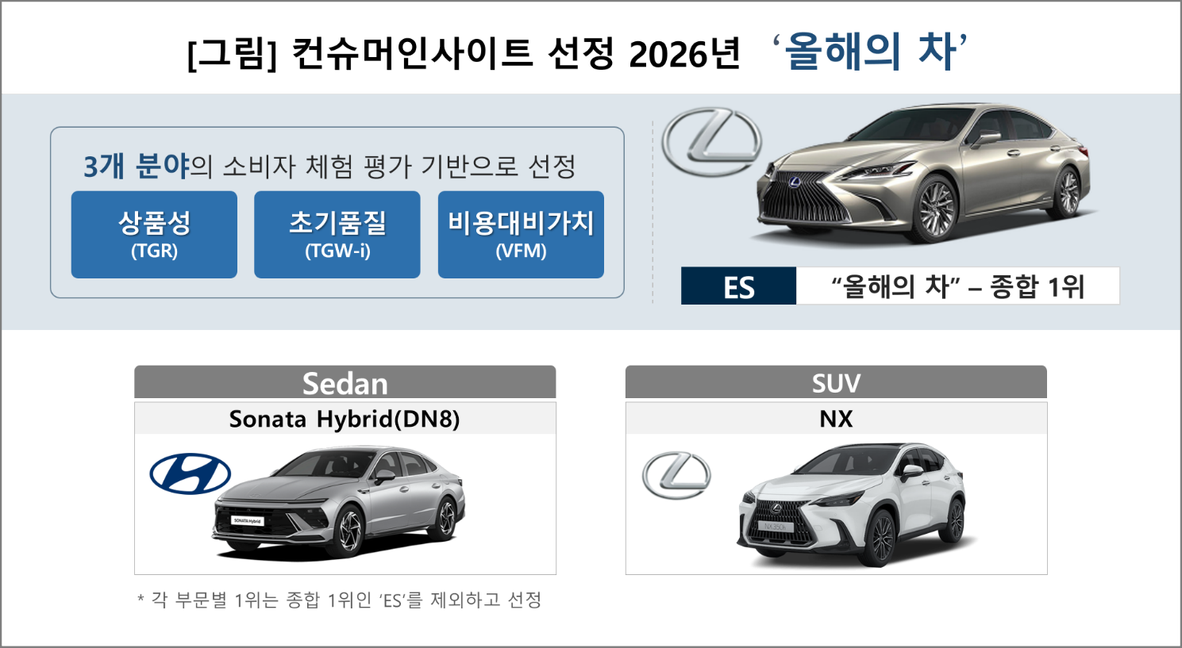

○ '렉서스 ES'가 새차 구입 1년 이내 소비자의 실제 사용 경험을 토대로 평가한 컨슈머인사이트 '2026 올해의 차'에 선정됐다. 작년에 이어 2년 연속이다. 세단 부문에서는 현대차 '쏘나타 하이브리드(DN8)'가, SUV 부문에서는 렉서스 'NX'가 각각 1위에 올랐다.
□ 자동차 리서치 전문기관 컨슈머인사이트가 2001년 시작해 올해 제26차를 맞은 '연례 자동차 기획조사(매년 7월 10만명 대상)'에서 새차 구입 후 1년 이내('25년 7월~'26년 6월)인 소비자에게 △초기품질(TGW-i) △상품성(TGR) △비용대비가치(VFM)를 평가하게 하고 이를 종합해 소비자 관점에서 본 '올해의 차'를 선정했다. 평가 대상 모델 중 응답자 사례수 30 이상의 69개 모델(국산 52, 수입 17개)을 비교한 결과다.

■ 렉서스 ES, 세부 평가 분야 3개 중 2개 1위
○ 렉서스 ES가 국산·수입차 69개 모델 중 종합 1위를 차지하며 2026년 올해의 차로 선정됐다. 3개 평가 분야 중 상품성과 비용대비가치 2개에서 1위 평가를 받은 데 힘입어 같은 렉서스 브랜드의 NX 모델을 따돌렸다. ES는 '20~'23년 4년 연속, 작년과 올해 2년 연속 올해의 차에 올랐다. '24년 기아 '니로(SG2)'에 자리를 내줬던 것을 제외하고 지난 7년 동안 여섯 번 정상을 차지한 셈이다.

■ 쏘나타 HEV와 NX는 3개 평가 분야 모두 톱10에
○ 세단 부문에서는 현대차 '쏘나타 하이브리드(DN8)'가 1위였다. 종합 3위로 작년 25위에서 22계단 약진해 국산차 가운데 가장 높았다. 상품성(5위), 초기품질(7위), 비용대비가치(6위) 모두 한 자릿수 순위에 들었다. 작년에는 종합 1위와 부문별 1위를 모두 수입차가 차지했으나 올해는 쏘나타 하이브리드가 국산의 자존심을 살렸다.
○ SUV 부문에서는 렉서스 'NX'가 1위였다. 종합 순위는 ES에 이은 2위로 작년 6위에서 4계단 상승했다. 상품성 2위, 초기품질 4위, 비용대비가치 5위로 쏘나타 하이브리드와 함께 3개 분야에서 고르게 높은 평가를 받았다. 3개 분야 모두 톱10에 오른 모델은 NX 와 쏘나타 하이브리드 2개뿐이다.

■ 테슬라 '모델3' ‘모델Y’ 각 부문 2위
○ 작년 세단 부문 1위였던 테슬라 '모델3'는 쏘나타 하이브리드에 밀려 이 부문 2위(종합 4위)로 내려섰다. 비용대비가치(3위)와 상품성(4위)은 상위권이었으나 초기품질(32위)이 발목을 잡았다. SUV 부문에서는 테슬라 '모델Y'(종합 5위)와 현대차 '코나 하이브리드(SX2)'(종합 7위)가 NX의 뒤를 이었다.

■ 상위 20위에 하이브리드 11개·전기차 7개
○ 친환경차의 강세는 올해도 이어졌다. 종합 순위 20위까지 모델 중 내연기관차는 BMW '3시리즈'와 현대차 '아반떼' 2개뿐, 나머지 18개가 친환경차였다(작년 16개). 하이브리드 모델이 11개로 작년과 같았고, 전기차가 7개로 2개 늘었다. 올해의 차와 부문별 1위도 모두 하이브리드 모델이다.
○ 올해 처음 평가 대상(사례수 30 이상)에 오른 중국 BYD 모델도 눈길을 끈다. 소형 전기 해치백 '돌핀'이 종합 12위에 올랐고, '씨라이언7'(종합 36위)은 수입차가 강세를 보인 상품성 평가에서 9위에 이름을 올렸다. 초기품질에서는 각각 29위, 65위로 약점을 드러냈다.
○ 컨슈머인사이트가 매년 선정하는 ‘올해의 차’는 자동차 전문가보다는 직접 차를 구입하고 사용해 온 실소비자의 생생한 평가를 반영해 체험·체감 품질이 가장 우수한 차를 선정한다는 데 의미가 있다.

이 조사결과는 자동차전문 리서치회사 컨슈머인사이트가 2001년 시작한 표본규모 10만의 초대형 '연례 자동차 기획조사'의 제26차 조사(2026년 7월 실시)로부터 나온 것입니다.
-------------------------------------------------------------------------------------------------------------------
◈ 참고 : 「컨슈머인사이트」 '연례 자동차 기획조사' 개요 :
「컨슈머인사이트」는 2001년부터 매년 7월 10만명의 자동차 소비자를 대상으로
자동차 연례기획조사(Annual Automobile Syndicated Study)를 아래와 같은 설계로 수행해 오고 있음.

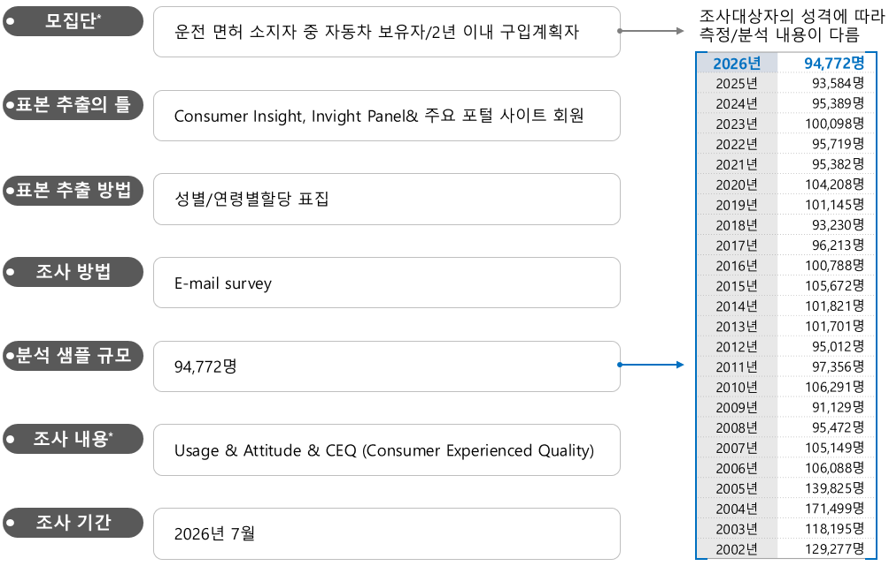

For-more-Information
안주현 상무 | jh.ahn@consumerinsight.kr | 02)6004-7621
박승표 상무 | Sammy.park@consumerinsight.kr | 02)6004-7661
김진아 부장 | ja.kim@consumerinsight.kr | 02)6004-7675

